DAY9

王晨 1813028

实习成果：之前虚拟机是在初始化之后用自动分配的ip进行联网，今天将master机器heslave机器成功分配固定ip，并通过配置文件，实现了ssh免密登录。在slave机上安装jdk和hadoop并配置文件，复制master机文件到slave机，搭建完全分布式集群，在start-all.sh之后有报错，最终发现是core-site文件错误，修改之后start-all.sh结果如图

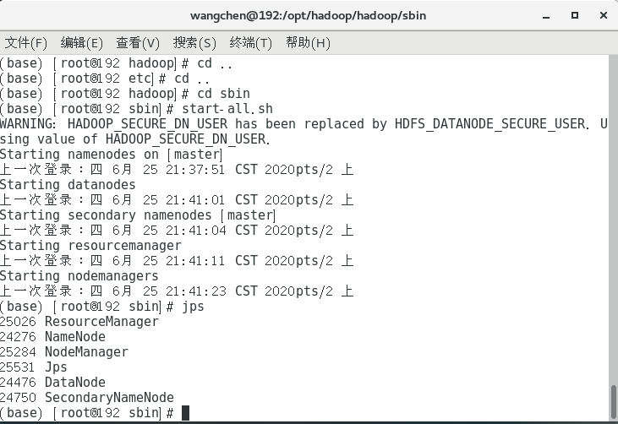

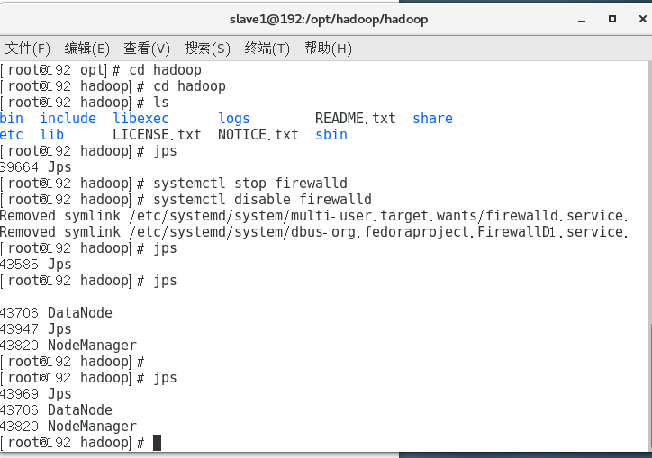

实验心得：这周的任务操作性比较强，问题也特别多，可以说是一步一个坎，不过分布式集群的搭建已经大体上完成，但还有较多问题等待解决，接下来的几天将书上的代码好好阅读。

VMware无响应是这几周最糟糕的事情